TÌNH HUỐNG 2019
Tình huống 1: Xin hỏi, những hành vi nào dưới đây bị nghiêm cấm, hành vi nào thực hành tốt trong việc bảo đảm an toàn vệ sinh thực phẩm đối với kinh doanh dịch vụ ăn uống? Phân tích
Hình 1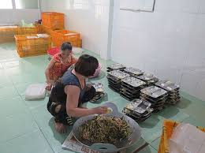
Hình 2
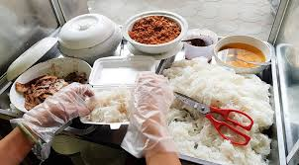

Trả lời:
Đặt vấn đề (2đ):
Theo quy định của Luật an toàn thực phẩm thì thực phẩm phải được chế biến bảo đảm an toàn, hợp vệ sinh, chống được bụi, sự xâm nhập của côn trùng và động vật gây hại và người tham gia trực tiếp chế biến phải thực hành tốt về vệ sinh cá nhân và mang bảo hộ lao động đầy đủ.
Giải quyết vấn đề (4đ):
- Vì vậy, Hình 1 là hành vi cấm trong kinh doanh dịch vụ ăn uống. (1đ)
Do phân chia thực phẩm sau khi nấu chín đặt dưới nền nhà mà theo quy định phải được đặt trên bàn cao cách mặt đất 60cm và không mang bảo hộ lao động khi phân chia thức ăn theo quy định (1đ)
- Hình 2 là hành vi thực hành tốt trong chế biến thực phẩm và chứa đựng thực phẩm đúng quy định (1đ).
Do người trực tiếp chế biến thực phẩm có mang găng tay sử dụng 1 lần để phân chia thức ăn để tránh nhiễm chéo VSV từ bàn tay sang thực phẩm và có tủ chứa đựng thức ăn tcao cách mặt đất 60cm (1đ)
Lời kết (2đ):
Khi thực hiện chế biến, phân chia thực phẩm phải thực hiện đặt trên kệ, giá, bàn cao cách mặt đất 60cm tránh, chống côn trùng động vật gây hại và người trực tiếp chế biến phải thực hành tốt vệ sinh cá nhân và trang bị bảo hộ lao động đầy đủ.

Tình huống 2. Những vấn đề cần tuyên truyền về an toàn vệ sinh thực phẩm cho học sinh hiện nay?
Trả lời:
Đặt vấn đề: (2đ)
Thực phẩm là nguồn cung cấp dinh dưỡng hàng ngày cho cơ thể, giúp cơ thể khoẻ mạnh, chống lại các nguy cơ của bệnh tật đang có mặt ở khắp nơi trong môi trường; giúp người ta hoạt động và làm việc. Như vậy, nếu nguồn thực phẩm không hợp vệ sinh, sức khoẻ con người sẽ bị đe doạ.
Giải quyết vấn đề (4đ):
Việc đảm bảo VSATTP chỉ có thể được giải quyết tốt nếu có sự tham gia thực hiện các giải pháp một cách đồng bộ, từ người quản lý, người sản xuất, đến người tiêu dùng đều phải đồng lòng thực hiện với mục tiêu giữ gìn sức khoẻ cho thế hệ chúng ta hôm nay và cả thế hệ tương lai của chúng ta.
Do đó để bảo đảm sức khỏe cho bản thân, gia đình quý phụ huynh và các em học sinh cần tuân thủ 10 nguyên tắc vàng về vệ sinh an toàn thực phẩm như sau:
1- Chọn thực phẩm tươi sạch
2- Giữ vệ sinh nơi ăn uống và chế biến thực phẩm
3- Sử dụng đồ dùng nấu nướng và ăn uống sạch sẽ
4- Chuẩn bị thực phẩm sạch sẽ và nấu chín kỹ
5- Ăn ngay sau khi thức ăn vừa nấu xong hoặc vừa chuẩn bị xong
6- Bảo quản cẩn thận thức ăn đã nấu chín và đun kỹ lại trước khi ăn
7- Giữ vệ sinh cá nhân tốt
8- Sử dụng nước sạch trong ăn uống
9- Sử dụng vật liệu bao gói thực phẩm sạch sẽ, thích hợp và đạt tiêu chuẩn vệ sinh
10- Thực hiện các biện pháp vệ sinh phòng bệnh, giữ gìn môi trường sống sạch sẽ
Lời kết: (2đ)
Bữa ăn hợp lý, đảm bảo vệ sinh an toàn, mọi người trong gia đình chú ý thực hiện các điều đơn giản về vệ sinh an toàn thực phẩm nói trên để bữa ăn không là nguồn gây bệnh mà sẽ là nguồn sức khoẻ, nguồn vui và hạnh phúc hàng ngày ở các gia đình.

Tình huống 3. Bộ phận cấp dưỡng sẽ xử lý như thế nào khi phát hiện thức ăn cho học sinh bị ô nhiễm như mảnh kim loại, thủy tinh,… ?
Đặt vấn đề: (2đ)
Sự ô nhiễm thực phẩm là sự xuất hiện tác nhân làm ô nhiễm vào TP, từ đó làm giảm chất lượng thực phẩm, ảnh hưởng đến sức khoẻ người sử dụng. Cụ thể như mảnh kim loại, thủy tinh là ô nhiễm mối nguy vật lý có thể do có sẵn lẫn trong nguyên liệu hay do trong quá trình chế biến (bóng đèn rơi vỡ) làm ảnh hưởng đến sức khỏe người tiêu dùng như gây ra tác hại đến đường tiêu hóa, đường ruột.
Giải quyết vấn đề (4đ):
(2đ) Thông báo cho chủ cơ sở/người quản lý biết tình hình và phân tích thời điểm ô nhiễm có thể do:
- Nguyên liệu có sẵn do chưa sơ chế kỹ.
- Quá trình chế biến
- Quá trình phân chia thức ăn
- Vận chuyển, bảo quản
(2đ) Các bước cần thực hiện khi phát hiện ô nhiễm:
- Tạm ngưng cho học sinh sử dụng nếu phát hiện trong khẩu phần ăn của trẻ.
- Tạm ngưng phân chia nếu phát hiện trong thành phẩm chưa phân chia.
- Tiến hành kiểm tra các nguồn gây ô nhiễm bị nghi ngờ.
- Xác định các chất lạ/đánh giá nguyên nhân hoặc nguồn gốc.
Nếu xác định chính xác được yếu tố gây ô nhiễm và không còn tìm thấy bất cứ mối nguy nào thì vẫn có thể tiếp tục sử dụng.
Nếu chưa xác định được các yếu tố trên thì bắt buộc phải hủy toàn bộ thức ăn của ngày hôm đó.
Lời kết: (2đ)
Cần tiến hành kiểm tra thật kỹ nguồn nguyên liệu, kiểm tra trong quá trình sơ chế, rửa, chế biến, phân chia và cả trong quá trình vận chuyển – bảo quản để đảm bảo không có bất kỳ yếu tố ô nhiễm nào ảnh hưởng đến chất lượng thực phẩm. Chú ý bước kiểm tra nguyên liệu thực phẩm và thực phẩm trước khi chế biến và khi chế biến thức ăn thật kỹ trong quá trình kiểm thực 3 bước theo quy định của Bộ Y tế để đảm bảo thức ăn được an toàn khi sử dụng.

Tình huống 4: Dựa vào hình ảnh minh họa khu vực chế biến, anh chị cho ý kiến là phù hợp hay không phù hợp theo quy định? Giải thích
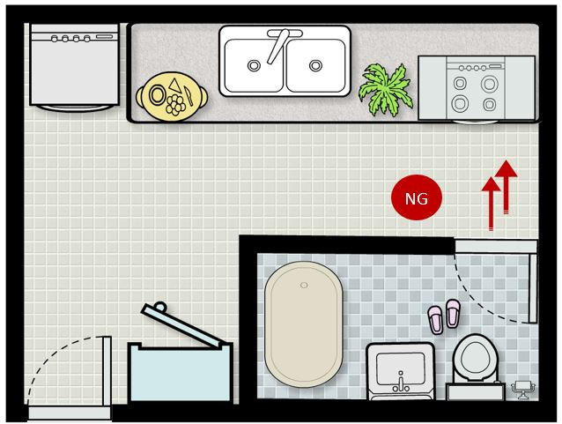
Đặt vấn đề (2đ):
Theo quy định về đảm bảo vệ sinh an toàn thực phẩm thì trang thiết bị phải bảo đảm vệ sinh và không gây ô nhiễm cho thực phẩm. Khu vực chế biến tách biệt giữa các khu vực, các khu vực phải đảm bảo diện tích và bố trí theo nguyên tắc 1 chiều, khu vực vệ sinh tách biệt khu chế biến và tránh hướng gió vào khu chế biến.
Giải quyết vấn đề (4đ):
Hình ảnh cho thấy bố trí cửa nhà vệ sinh hướng vào khu vực chế biến là Sai. (1đ).
Vì cửa nhà vệ sinh hướng vào khu vực chế biến tức là hướng thông gió của nhà vệ sinh thổi từ khu vực ô nhiễm sang khu vực sạch (khu vực sơ chế, chế biến thực phẩm) là trái với quy định về đảm bảo VSATTP. (2đ)
Hướng giải quyết trong trường hợp trên là: không sử dụng hoặc bố trí nhà vệ sinh ra ngoài hoặc khắc phục bằng cách che chắn để hướng gió chuyển sang hướng khác. (1đ)
Lời kết (2đ):
Khi xây dựng cơ sở vật chất lưu ý khi thiết kế đầy đủ diện tích các khu vực sơ chế, chế biến, phân chia, bảo quản, kho, khu vực nhà vệ sinh, Nhà vệ sinh tách biệt khu vực chế biến đảm bảo không để gây ô nhiễm chéo từ nhà vệ sinh sang khu vực chế biến và đảm bảo phòng chống côn trùng đồng thời bố trí đầy đủ trang thiết bị dụng cụ.
Tình huống 5. Các thực phẩm sau khi chế biến đối với bếp ăn tập thể, thực phẩm được nấu chín thì thực hiện như thế nào để bảo đảm an toàn thực phẩm?
Đặt vấn đề (2đ).
Thực phẩm được nấu chín là khâu cuối cùng của quá trình chế biến và yêu cầu đặt ra là thực phẩm từ khi chế biến đến khi ăn không quá 2 giờ và che đậy kín phòng chống côn trùng, động vật gây hại, đảm bảo nơi bảo quản thoáng mát.
Giải quyết vấn đề (4đ):
Do vi khuẩn sinh sôi nảy nở mau chóng khi ở nhiệt độ trong khoảng từ 5⁰C đến 60⁰C được gọi là vùng nhiệt độ nguy hiểm (2đ).
Vì vậy phải bảo đảm là thời gian để thực phẩm đã được nấu chín trong vùng nhiệt độ nguy hiểm này càng ngắn càng tốt và cần bảo quản đặt trong tủ giữ nhiệt trên 60 độ C và bảo quản ở nhiệt độ mát dưới 5 độ C. (2đ)
Lời kết (2đ):
Thời gian từ sau khi nấu chín đến khi ăn không để quá 2 giờ và nếu được tiêu thụ quá 2 giờ thì cần phải có biện pháp và trang bị các dụng cụ đảm bảo vệ sinh bảo quản đảm bảo ATTP trước khi phân chia. Lưu ý: thực phẩm đã được chế biến từ khi sơ chế cho đến khi ăn thời gian càng ngắn càng tốt.

Tình huống 6.
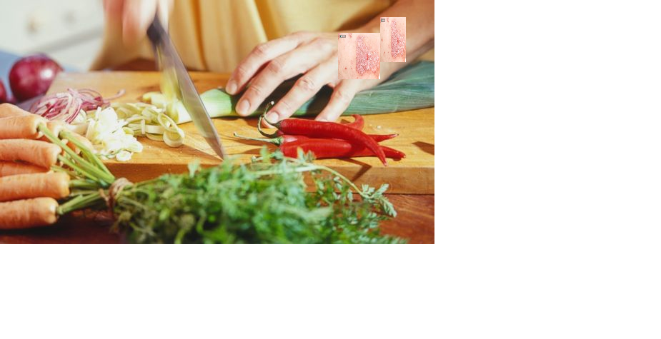
Mời xem hình ảnh sau:

Khi người tham gia chế biến thực phẩm bị tổn thương ngoài da và chảy mủ như hình minh họa thì theo anh chị có nhận xét gì? Hướng xử lý như thế nào?
Đặt vấn đề (2đ):
Theo quy định của Luật an toàn thực phẩm và quy định của Bộ Y tế những người tham gia trực tiếp chế biến thực phẩm bị mắc danh mục bệnh truyền nhiễm bao gồm bệnh tả, lỵ, thương hàn, viêm gan A, E, viêm da nhiễm trùng, lao phổi, tiêu chảy cấp thì không được tham gia trực tiếp chế biến thực phẩm.
Giải quyết vấn đề (4đ):
Trong danh mục các bệnh truyền nhiễm khi chế biến thực phẩm không được tiếp xúc trực tiếp với thực phẩm có bệnh viêm da nhiễm trùng. Vì vậy người bị nhiễm nấm móng tay và chảy mủ như hình trên là nơi dễ bị nhiễm các vi sinh vật gây bệnh sẽ gây nguy cơ ô nhiễm thực phẩm nên người này không được tham gia trực tiếp chế biến thực phẩm.
Báo cáo với chủ cơ sở/người quản lý biết tình trạng nhân viên đang mắc bệnh viêm da nhiễm trùng này à điều chuyển làm việc bộ phận khác không tiếp xúc trực tiếp với thực phẩm đến khi điều trị hết bệnh thì trở lại làm việc.
Lời kết (2đ):
Người tham gia trực tiếp chế biến thực phẩm yêu cầu không mắc các bệnh thuộc danh mục bệnh truyền nhiễm. Nếu mắc bệnh thì phải điều trị đến khi hết hoàn toàn hoặc điều chuyển sang bộ phận khác không tiếp xúc trực tiếp với thực phẩm.

Tình huống 7. Nơi cung cấp nguyên liệu cho bếp ăn tập thể mà không cung cấp được hóa đơn, hợp đồng, chứng từ theo anh chị hướng xử lý như thế nào?
Đặt vấn đề (2đ):
Theo Luật an toàn thực phẩm thì nguyên liệu thực phẩm phải có nguồn gốc rõ ràng, nơi bán đảm bảo vệ sinh an toàn thực phẩm và nơi cung cấp nguyên liệu thực phẩm phải truy xuất được nguồn gốc thực phẩm khi có sự cố hoặc ngộ độc thực phẩm xảy ra.
Giải quyết vấn đề (4đ):
Chứng từ, hợp đồng, hóa đơn mua bán là những giấy tờ pháp lý chứng minh hàng hóa có nguồn gốc, có người chịu trách nhiệm về ATTP đối với nguồn nguyên liệu được cung cấp và đảm bảo nguồn thực phẩm đảm bảo chất lượng.
Đối với nơi cung cấp nguyên liệu thực phẩm mà không cung cấp được các chứng từ, hóa đơn, hợp đồng thì chọn nơi khác đáp ứng yêu cầu. Trên địa bàn không có cơ sở nào đáp ứng yêu cầu này thì lập sổ theo dõi mua nguyên liệu thực phẩm để nơi cung cấp nguyên liệu thực phẩm ký xác nhận.
Đồng thời đề xuất cơ quan quản lý nhà nước có thẩm quyền tại địa phương về điều kiện khó khăn cơ sở trường học gặp phải khi mua nguyên liệu để có hướng hỗ trợ.
Lời kết (2đ):
Vì vậy những cơ sở như bếp ăn tập thể trường học khi mua nguyên liệu thực phẩm, thực phẩm bao gói, chế biến sẵn cần phải có hóa đơn, chứng từ rõ ràng để truy xuất được nguồn gốc nếu xảy ra sự cố hoặc ngộ độc do nguyên liệu đã mua thì có căn cứ để khiếu kiện, xử lý cơ sở cung cấp nguyên liệu thực phẩm cho mình và phải chịu trách nhiệm bồi thường gây ra.

Tình huống 8.
Với vai trò anh/chị là nhân viên cấp dưỡng thực hiện lưu mẫu tại bếp ăn tập thể của trường thực hiện như thế nào là đúng quy định?
Đặt vấn đề: (2đ)
Thực hiện lưu mẫu thức ăn là bắt buộc theo quy định của Luật an toàn thực phẩm và quyết định số 1246/QĐ-BYT của Bộ Y tế cụ thể hàng ngày thực hiện lưu mẫu thức ăn của bếp ăn tại trường (sáng, trưa, chiều, xế).
Giải quyết vấn đề (4đ):
Lưu mẫu phải lưu riêng từng mẫu. Lưu đủ khối lượng mẫu thực phẩm phải trừ bì khối lượng dụng cụ chứa thực phẩm như: thức ăn khô, đặc ≥ 100 gam, thức ăn lỏng ≥150 gam để đảm bảo xét nghiệm khi có sự cố. Sau 24 giờ nếu xảy ra sự cố thì có mẫu xét nghiệm
Nhiệt độ lưu từ 2 độ C đến 8 độ C để tránh nhiệt độ phát triển của vi sinh vật.
Thực hiện tem niêm phong mẫu.
Thời gian lưu mẫu ít nhất 24 giờ kể từ khi lấy mẫu thức ăn, sau 24 giờ mới được hủy mẫu.
Tủ bảo quản mẫu thức ăn không được lưu các nguyên liệu thực phẩm khác để tránh ô nhiễm giữa các nguyên liệu thực phẩm.
Dụng cụ lưu mẫu phải đầy đủ, được vệ sinh kỹ trước khi lưu.
Lời kết (2đ):
Các bếp ăn tập thể trường học cần thực hiện lưu mẫu theo đúng hướng dẫn của Bộ Y tế tại Quyết định số 1246/QĐ-BYT và việc thực hiện lưu mẫu phải được tất cả các nhân viên cấp dưỡng đều biết để thực hiện đúng các quy định về việc bảo đảm tủ lưu mẫu chỉ lưu mẫu thức ăn, không mở tủ lưu mẫu ra thường xuyên đảm bảo nhiệt độ lưu

Tình huống 9.
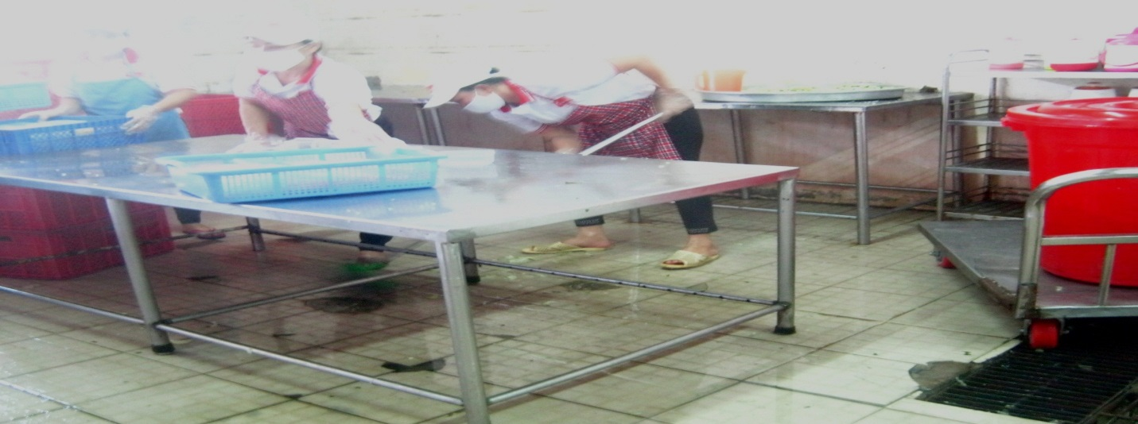
Theo anh/chị vệ sinh khu vực chế biến tại bếp ăn tập thể là như thế nào? Theo hình ảnh minh họa nêu trên nhân viên này đang quét dọn sàn nhà tại thời điểm đang phân chia thức ăn anh chị có nhận xét gì?
Đặt vấn đề (2đ):
Theo quy định, khu vực chế biến phải khô ráo, sản nhà không ứ đọng nước, ngập nước vì đó là môi trường ô nhiễm tới thức ăn. Khu vực cần có hệ thống thoát nước được che chắn, tránh ô nhiễm chéo vào thực phẩm.
Giải quyết vấn đề (4đ):
Trong quá trình đang phân chia thức ăn không được vệ sinh tránh vấy bẩn vào thức ăn đang phân chia. Do đó hành động của nhân viên này là không đúng. (1đ)
(1đ) Vì trong khi các nhân viên khác đang thực hiện phân chia thức ăn mà chị này lại quét dọn sàn nhà thì sẽ có nhiều nguy cơ ô nhiễm đối với thức ăn đang được phân chia phía trên cụ thể như là:
- Sẽ làm bay vi khuẩn từ sàn nhà làm ô nhiễm chéo lên thức ăn đang phân chia. (1đ)
- Và thức ăn đã được phân chia được đặt trong các rổ để dưới sàn nhà thì tuyệt đối không được quét dọn như vậy sẽ xảy ra nhiều nguy cơ ô nhiễm sinh học (vi khuẩn từ sàn nhà, rác thải ở trong khu vực đang quét dọn,…) hoặc vật lý (như nước bẩn từ sàn nhà,…) lên khay chứa đựng thức ăn. (1đ)
Lời kết (2đ)
Để đảm bảo khu vực chế biến khô ráo, giữa các khu vực phải được tách biệt để và cần hạn chế nhân viên từ khu vực sơ chế sang khu phân chia để đảm bảo điều kiện khô ráo, tránh ô nhiễm theo quy định. Với vai trò là nhân viên cấp dưỡng của bếp ăn thì:
- Sẽ tuyên truyền, nhắc nhở cho các nhân viên sẽ không quét dọn như trên trong khi đang phân chia;
- Thực hiện vệ sinh khu vực phân chia cụ thể: sàn nhà thật khô ráo và sạch sẽ để tránh các nguy cơ ô nhiễm có thể xảy ra.
- Các chất tẩy rửa không để ở khu vực chế biến vì sẽ ảnh hưởng đến mùi của thức ăn.

Tình huống 10:
Mời anh/chị xem hình ảnh minh họa sau và hình ảnh anh nhân viên này anh chị có nhận xét gì trong khi anh ta đang chia cơm ra thành từng phần ăn. Từ đó anh/chị có lời khuyên như thế nào đối với các nhân viên cấp dưỡng của mình khi tham gia chế biến thực phẩm tại bếp ăn tập thể của trường?
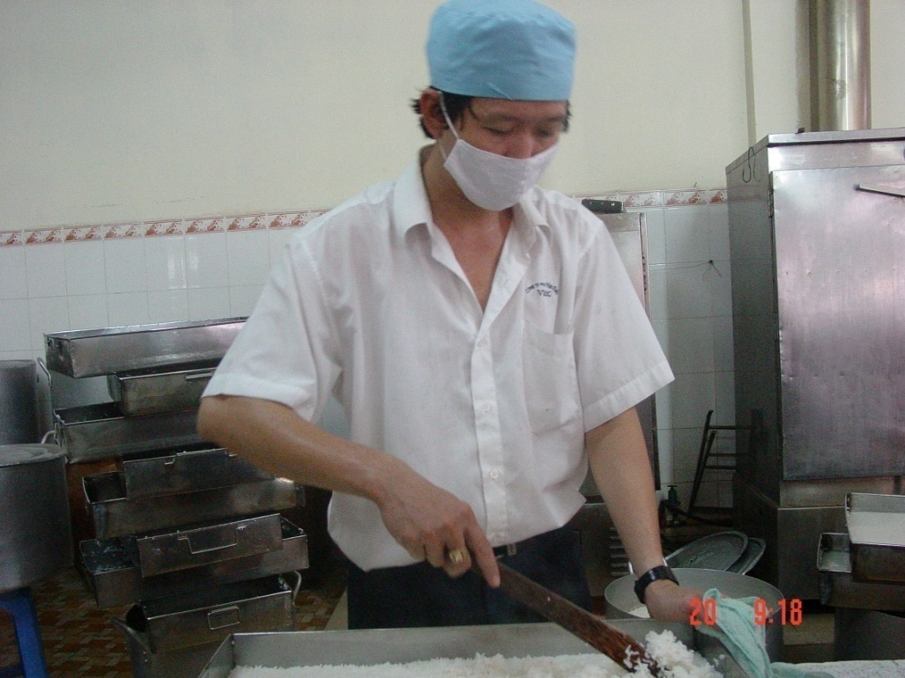
Đặt vấn đề (2đ):
Theo quy định, người chế biến thực phẩm phải mang bảo hộ lao động đầy đủ như mũ trùm tóc, khẩu trang, găng tay, tạp dề và thực hành tốt vệ sinh cá nhân (cắt ngắn móng tay, không đeo nữ trang, đồng hồ) khi trực tiếp tham gia chế biến thức ăn.
Giải quyết vấn đề (4đ):
Cơm là thức ăn đã được nấu chín nên nhân viên phân chia cần phải có mũ trùm tóc, khẩu trang và đeo găng tay, cắt ngắn móng tay và không được đeo nhẫn nữ trang, đồng hồ mà anh nhân viên này có thực hiện bảo hộ lao động nhưng không đầy đủ thiếu găng tay, tạp dề.
- Mũ trùm tóc để che tóc tránh rơi vào thức ăn, tạp dề, khẩu trang để phòng ngừa khi cơ thể có mầm bệnh không lây lan sang thức ăn.
- Nhẫn nữ trang, đồng hồ là các vật khó vệ sinh tích lũy những mầm bệnh dễ truyền sang thực phẩm.
Hình ảnh anh nhân viên này là có thực hiện theo quy định nhưng chưa đầy đủ.
Lời kết: (2đ)
Để tránh mối nguy về ô nhiễm tiềm ẩn có thể xảy ra cho thức ăn thì tại các bếp ăn tập thể trường học các nhân viên cấp dưỡng khi phân chia thức ăn đã được nấu chín phải thực hiện đầy đủ các quy định về bảo hộ lao động và vệ sinh cá nhân để đảm bảo thức ăn được an toàn vệ sinh thực phẩm. Vì nếu thực hiện nhưng thực hiện không đầy đủ vẫn bị xử phạt hành chính về an toàn thực phẩm.

Tình huống 11. Khi tiếp nhận nguyên liệu phát hiện hư hỏng, không đảm bảo chất lượng, cách xử lý?
Đặt vấn đề (2đ):
Theo quy định nguyên liệu thực phẩm dùng để chế biến phải đảm bảo an toàn, rõ nguồn gốc. Do đó khi tiếp nhận nguyên liệu phải kiểm tra kỹ sản phẩm, đối chiếu với số lượng, chủng loại theo hóa đơn. Nếu có sản phẩm nghi ngờ báo cáo người quản lý để xử lý.
Giải quyết vấn đề (4đ):
Khi tiếp nhận nguyên liệu phát hiện hư hỏng, không đảm bảo chất lượng thì:
- Thông báo CB quản lý bếp ăn biết (1đ)
Đề xuất hướng xử lý với chủ cơ sở/người quản lý (có đề xuất 1đ, trả lời đủ các nội dung sau thì được 3đ)
- Loại bỏ; trả lại cho nhà cung cấp đổi sản phẩm khác. Xem xét lại hợp đồng cung cấp hoặc chọn nhà cung cấp uy tín khác như: siêu thị, tạp hóa được quản lý bởi cơ quan có thẩm quyền.
- Đối với nguyên liệu thực phẩm tươi sống kiểm tra độ tươi của nguyên liệu, yêu cầu bảo quản và giấy chứng nhận kiểm dịch nếu sản phẩm từ động vật. Đối với nguyên liệu thực phẩm bao gói sẵn kiểm tra hạn sử dụng, thông tin sản phẩm,
- Nên lựa chọn thực phẩm an toàn, có nguồn gốc bảo đảm, thực phẩm không bị ôi thiu, biến màu, rau quả không dập nát, không sử dụng các phẩm màu, không sử dụng đường hóa học không được phép sử dụng.
Lời kết (2đ):
Trách nhiệm người tiếp nhận nguyên liệu rất quan trọng, bởi nếu nguyên liệu không tươi, bị hư hỏng thì chất lượng sản phẩm không đảm bảo. Kiểm soát nguyên liệu thuộc bước 1 của kiểm thực 3 bước tự kiểm tra cần kiểm soát thật kỹ. Do đó phải thực hiện đúng theo quy định đảm bảo ATTP cho bữa ăn.

Tình huống 12. Khi phát hiện kho nguyên liệu thực phẩm có côn trùng, động vật gây hại (chuột, gián, kiến…) cách xử lý như thế nào?
Đặt vấn đề (2đ):
Côn trùng, động vật gây hại (chuột, gián, kiến,…) là nguồn lây nhiễm cho thực phẩm làm ảnh hưởng chất lượng sản phẩm nên bếp ăn tập thể cần có đầy đủ các khu vực phục vụ chế biến thức ăn trong đó có kho/khu vực chứa nguyên liệu cần đảm bảo không có côn trùng, động vật gây hại theo quy định.
Giải quyết vấn đề (4đ):
Khi phát hiện kho nguyên liệu thực phẩm có côn trùng, động vật gây hại (chuột, gián, kiến…) thì báo cho chủ cơ sở/người quản lý biết để có biện pháp xử lý (1đ).
Đề xuất biện pháp xử lý (có đề xuất 1đ và trả lời các nội dung sau được 3 được):
- Dọn dẹp, vệ sinh khu vực kho, xây dựng kiên cố (1đ)
- Bố trí thiết bị phòng chống côn trùng; trang bị nhiệt kế, ẩm kế, quạt hút (1đ)
- Bố trí pallet, kệ, tủ phân chia từng loại nguyên liệu theo nhóm nguyên liệu thực phẩm. Nguyên liệu có hạn sử dụng ngắn dùng trước, hạn sử dụng dài dùng sau (1đ)
Lời kết (2đ):
Khi xây dựng kho chứa nguyên liệu thực phẩm phải có biện pháp phòng chống côn trùng động vật gây hại ảnh hưởng đến chất lượng thực phẩm và xây dựng lịch vệ sinh và trang bị các trang thiết bị dụng cụ chứa đựng nguyên liệu thực phẩm đảm bảo theo quy định.

Tình huống 13. Trường hợp trang thiết bị chế biến (tủ cơm, nồi, chảo…) bị hư hỏng trong lúc chế biến, cách xử lý?
Đặt vấn đề (2đ):
Yêu cầu về trang thiết bị phải đảm bảo về điều kiện chế biến không làm ảnh hưởng đến chất lượng thực phẩm, dễ vệ sinh theo quy định của Luật an toàn thực phẩm.
Giải quyết vấn đề (4đ):
Báo cáo cho chủ cơ sở/người quản lý biết. (1đ)
Đề xuất biện pháp xử lý trên cơ sở đảm bảo sức khỏe, dưỡng chất cho trẻ nhưng tuyệt đối không chế biến bằng thiết bị đang bị hư hỏng này. (có đề xuất: 1đ)
- TH1: liên hệ phụ huynh rước học sinh về nhà (0.5đ)
- TH 2: đặt cơm ở cơ sở khác có đủ điện an toàn thực phẩm (0.5đ)
- TH 3: có trang bị sẵn thiết bị chế biến dự phòng trong trường hợp hư hỏng (0.5đ)
- TH 4: sửa chữa trang thiết bị nhưng không ảnh hưởng đến chất lượng bữa ăn (0.5đ)
Lời kết (2đ):
Trước khi chế biến thực phẩm phải kiểm tra thiết bị, có sổ theo dõi dung cụ chế biến, thực hiện bảo dưỡng định kỳ và sử dụng thời gian dài phải có biện pháp thay thế.

Tình huống 14. Trường hợp phát hiện thực phẩm bao gói bị hư hỏng, hết hạn sử dụng mà số lượng tồn còn nhiều, cách xử lý?
Đặt vấn đề (2đ):
Thực phẩm bao gói sẵn theo quy định bao gói hoàn chỉnh phải có đầy đủ thông tin, nhãn mác theo quy định về nhãn sản phẩm.
Giải quyết vấn đề (4đ):
Báo cáo cho chủ cơ sở/người quản lý biết. (1đ)
Đề xuất biện pháp xử lý trên cơ sở đảm bảo sức khỏe, dưỡng chất cho trẻ: (có đề xuất 1đ; nếu có các nội dung sau thì được 3đ)
- Tiến hành xử lý tiêu hủy, chuyển mục đích sử dụng khác. Tuyệt đối không sử dụng chế biến cho trẻ dùng
- Lên lịch mua thực phẩm cụ thể trong thời gian ngắn để không tồn dư nhiều
- Sắp xếp bố trí sản phẩm có hạn sử dụng ngắn dùng trước, hạn sử dụng dài dùng sau.
Lời kết (2đ):
Các cơ sở nên hạn chế lưu trữ thực phẩm bao gói với số lượng quá nhiều chỉ nên mua sử dụng trong thời gian ngắn để tránh bị hư hỏng, hết hạn sử dụng, kiểm soát thường xuyên hạn sử dụng.

Tình huống 15. Khi trường học xảy ra ngộ độc với vai trò là người quản lý của trường cần phải xử trí như thế nào?
Đặt vấn đề: (2đ)
Ngộ độc thực phẩm là sự cố mất an toàn về thực phẩm do ăn phải thực phẩm bị nhiễm chất độc (có thể do thức ăn nhiễm vi sinh vật, hóa chất, thuốc bảo vệ thực vật, độc tố vi nấm)
Giải quyết vấn đề: (4đ)
Khi xảy ra ngộ độc thực phẩm trước hết phải bình tĩnh để xử lý, đình chỉ ngay việc sử dụng thức ăn có nghi ngờ gây ngộ độc.
Báo cho cơ quan y tế gần nhất hoặc Chi cục an toàn vệ sinh thực phẩm để giải quyết và phụ huynh biết tình hình, ổn định trật tự.
Vận chuyển người bị ngộ độc đến bệnh viện gần nhất.
Thu giữ mẫu thực phẩm lưu để chờ phối hợp với cơ quan y tế hoặc Chi cục ATVSTP để điều tra.
Hợp tác với cơ quan có thẩm quyền để điều tra, cung cấp thông tin có liên quan và theo dõi số lượng người bị ngộ độc và báo cáo tình hình ngộ độc thực phẩm theo mẫu.
Kết luận: (2đ)
Để phòng ngừa ngộ độc thực phẩm cần phải đảm bảo điều kiện về cơ sở vật chất (bếp được thiết kế theo nguyên tắc 01 chiều, tránh ô nhiễm chéo trong quá trình chế biến), trang thiết bị dụng cụ, điều kiện con người (lãnh đạo trường và người chế biến phải có kiến thức về ATTP), phải kiểm soát nguồn gốc nguyên liệu thực phẩm, thực phẩm bao gói sẵn phải có nhãn mác rõ ràng, sử dụng và bảo quản nguyên liệu thực phẩm theo quy định, thực hiện nghiêm việc kiểm thực 3 bước và lưu mẫu theo hướng dẫn của Bộ Y tế.

Tình huống 16. Trường hợp phát hiện nguyên liệu tươi (thịt, cá) trong tủ đông bị hư hỏng, cách xử lý?
Đặt vấn đề (2đ):
Nguyên liệu thực phẩm tươi dễ hư hỏng yêu cầu điều kiện bảo quản nghiêm ngặt về nhiệt độ và tủ bảo quản theo quy định. Vì vậy cần kiểm soát kỹ nguồn nguyên tươi như thịt, cá nhập vào trước khi đưa vào chế biến.
Giải quyết vần đề (4đ):
Báo cáo cho chủ cơ sở/người quản lý biết (1đ)
Đề xuất với chủ cơ sở/người quản lý biện pháp xử lý trên cơ sở đảm bảo sức khỏe, dưỡng chất cho trẻ: (có đề xuất được 1đ)
- Tiêu hủy tất cả các sản phẩm trong tủ đông.
- Vệ sinh thường xuyên tủ đông, trang bị nhiệt kế và bảng theo dõi nhiệt độ hằng ngày.
- Sơ chế thịt cá, đóng gói, ghi thời gian nhập (để tránh trường hợp tồn thời gian dài dẫn đến hư hỏng nguyên liệu) sau đó bảo quản tủ đông. Với thịt cá tươi còn tồn lại sau khi chế biến thì thực hiện tương tự.
Lời kết (2đ):
Đề nghị các cơ sở không mua trữ quá nhiều thịt cá tươi lưu trữ trong tủ đông mà chỉ nên mua dùng ngắn ngày trong vòng 1-2 ngày (2đ)

Tình huống 17. Thế nào là vụ ngộ độc thực phẩm?
Đặt vấn đề: (2đ)
Ngộ độc thực phẩm là sự cố mất an toàn về thực phẩm do ăn phải thực phẩm có/bị nhiễm chất độc (có thể do thức ăn nhiễm vi sinh vật, hóa chất, thuốc bảo vệ thực vật, độc tố vi nấm)
Giải quyết vấn đề: (4đ)
Ngộ độc thực phẩm khi: có hai người trở lên có biểu hiện bệnh tương tự nhau sau khi cùng ăn bữa ăn, cùng loại thực phẩm, người không ăn thì không bị bệnh.
Ngộ độc thực phẩm thường do ba nguyên nhân chính như thực phẩm bị nhiễm vi sinh vật (vi khuẩn, virus) hoặc độc tố của vi sinh vật (độc tố vi khuẩn), hoặc thực phẩm bị nhiễm hóa chất, hoặc bản thân thực phẩm có độc (khoai mì, măng, cá nóc, cóc…).
Các triệu chứng gợi ý: đau bụng, buồn nôn, nôn, tiêu chảy…Các biểu hiện bệnh phức tạp, không chỉ ở đường tiêu hóa mà ở các cơ quan khác: thần kinh, tim mạch, nhìn mờ, nhìn đôi, nói khó, nói ngọng, tê, liệt cơ, co giật, đau đầu. Người bệnh tụt huyết áp, loạn nhịp tim, khó thở, có máu hoặc chất nhày trong phân, đái ít, đau ở các vị trí khác ngoài bụng (như ngực, cổ, hàm), đau họng…
Kết luận: (2đ)
Khi có dấu hiệu ngộ độc thực phẩm, nhanh chóng đến cơ sở y tế để khám
Cần nâng cao kiến thức về ATTP để lựa chọn, chế biến và sử dụng thực phẩm an toàn.
Đối với thực phẩm có dấu hiện nghi ngờ không đảm bảo ATTP thì không sử dụng để chế biến.

Tình huống 18. Trường học X có tổ chức bán trú nên có tổ chức bếp ăn tập thể. Công suất bếp có thể phục vụ tối đa 100 suất/lần. Tại bếp, có 02 cô cấp dưỡng trực tiếp chế biến thức ăn cho học sinh nhưng 02 cô vẫn còn mang nữ trang khi tham gia chế biến và không đeo găng tay sử dụng một lần. Vậy, với vai trò là người kiểm tra, giám sát bếp ăn của trường sẽ xử lý như thế nào? Lời khuyên?
Trả lời:
Đặt vấn đề (2đ):
Tại thời điểm giám sát, giải thích các vi sinh vật có hại có thể ẩn dưới nữ trang, quần áo có thể là nguy cơ gây ô nhiễm vào thực phẩm và yêu cầu các cô tham gia trực tiếp chế biến thực phẩm cần phải tháo nữ trang và mang găng tay sử dụng 1 lần để đảm bảo ATTP khi đang chế biến.
Giải quyết vấn đề (4đ):
Báo cáo với chủ cơ sở/người quản lý của trường. (có báo cáo: 1đ)
Đề xuất hướng xử lý với chủ cơ sở/người quản lý của trường theo hướng thực hiện đúng quy định pháp luật về đảm bảo an toàn thực phẩm trong chế biến thực phẩm: (có đề xuất được 1đ)
- Có bảng nội quy niêm yết tại bếp về các quy định nên làm và không nên làm đối với nhân viên tham gia trực tiếp chế biến thực phẩm.
- Sắp xếp thời gian cố định để phổ biến, cập nhật kiến thức về an toàn thực phẩm cho nhân viên.
Lời kết (2đ):
Khi tham gia chế biến thực phẩm cần tuân thủ theo đúng các hướng dẫn về thực hành tốt vệ sinh cá nhân như không mang nữ trang, đồng hồ,…, mang trang phục bảo hộ lao động (tạp dề, găng tay sử dụng 1 lần, khẩu trang, trùm tóc) (2đ)

Tình huống 19. Trường học Y có tổ chức bán trú nên có tổ chức bếp ăn tập thể. Công suất bếp phục vụ tối đa 150 suất/lần. Trường học Y phân công cho cô A ghi chép sổ kiểm thực 03 bước và lưu mẫu. Do trường chưa trang bị đủ dụng cụ lưu mẫu nên khi mẫu lưu chưa đủ 24h mà vẫn thực hiện hủy mẫu và lưu mẫu thức ăn mới vào. Vậy, với vai trò là người giám sát, kiểm tra thực hiện kiểm thực 3 bước và lưu mẫu thì hướng xử lý như thế nào trong trường hợp này?
Đặt vấn đề:
Lưu mẫu thực phẩm là quy định bắt buộc nhằm thực hiện theo quy định. Do đó người được phân công phải thực hiện đúng việc ghi chép sổ kiểm thực ba bước và thực hiện lưu mẫu theo hướng dẫn của Bộ Y tế.
Giải quyết vấn đề: (4đ)
Báo cáo cho chủ cơ sở/người quản lý trường học biết.
Đề xuất hướng xử lý trên cơ sở thực hiện đúng quy định của Bộ Y tế về kiểm thực 3 bước và lưu mẫu thực phẩm:
- Giải thích cho chủ cơ sở/người quản lý hiểu về vấn đề thực hiện hủy mẫu khi chưa đủ 24 giờ là sai quy định. Đề nghị trường trang bị thêm dụng cụ lưu mẫu cho phù hợp với tình hình thực hiện lưu mẫu của bếp tại trường.
- Nhắc nhở nhân viên thực hiện lưu mẫu phải ít nhất sau 24 giờ mới thực hiện hủy mẫu nếu không có sự cố hoặc ngộ độc thực phẩm xảy ra.
- Có bảng nội quy về quy định thực hiện lưu mẫu dán tại tủ lưu mẫu.
Kết luận: (2đ)
Trang bị đầy đủ dụng cụ dùng để lưu mẫu, thực hiện đúng việc lưu mẫu và ghi chép sổ kiểm thực 3 bước theo hướng dẫn của Bộ Y tế vì không lưu mẫu hoặc lưu mẫu không đúng quy định sẽ bị xử phạt vi phạm hành chính theo Nghị định số 115/2018/NĐ-CP về xử lý vi phạm hành chính trong lĩnh vực ATTP

Tình huống 20. Xem quy trình sau:
Tiếp phẩm
Khu vực phân chia thức ăn
Xắt thái
Sơ chế
Chế biến

Cho biết các khu vực không tách biệt thì quy trình trên có đúng quy định không và có theo nguyên tắc quy trình chế biến một chiều trong chế biến thực phẩm không?
Trả lời:
Đặt vấn đề (2đ):
Quy trình chế biến một chiều trong chế biến thực phẩm là một chuỗi các biện pháp, động tác chế biến được thực hiện theo nguyên tắc: loại bỏ làm giảm dần từ bẩn đến sạch và từ sống đến chín để tránh ô nhiễm chéo.
Giải quyết vấn đề (4đ):
Theo quy định quy trình trên là không đúng quy định (1đ)
(1đ) Do các khu vực không tách biệt và không tuân theo nguyên tắc một chiều khi:
+ khu vực sơ chế, xắt thái lại kế bên khu vực chế biến; (0.5 đ)
+ khu vực xắt thái lại liền kề khu vực phân chia thức ăn (0.5 đ)
+ các khu vực không hề tách biệt (0.5 đ)
à tiềm ẩn nhiều nguy cơ ô nhiễm chéo từ khu vực bẩn (sơ chế) sang khu vực chế biến và khu vực xắt thái nguyên liệu sau khi sơ chế sang thức ăn đã được chế biến tại khu vực phân chia. (0.5 đ)
Lời kết (2đ):
Khi xây dựng bếp ăn cần tham khảo mô hình các bếp ăn đạt chuẩn theo yêu cầu của nguyên tắc 1 chiều và tách biệt giữa các khu vực để xây dựng đúng theo quy định đảm bảo an toàn thực phẩm. (2đ)

Tình huống 21. Khi bị ngộ độc thực phẩm thì sơ cứu như thế nào?

Đặt vấn đề (2đ):
Ngộ độc thực phẩm là sự cố mất an toàn về thực phẩm do ăn phải thực phẩm có/bị nhiễm chất độc (có thể do thức ăn nhiễm vi sinh vật, hóa chất, thuốc bảo vệ thực vật, độc tố vi nấm)
Giải quyết vấn đề (4đ):
Khi có dấu hiệu ngộ độc thực phẩm phải khẩn trương xác định là ngộ độc thực phẩm hay không, có thể sơ cấp cứu bệnh nhân bằng nhiều cách và tùy theo từng tình trạng của người bệnh. Và thông báo cho cơ sở y tế gần nhất như: trạm y tế, trung tâm y tế, bệnh viện, chi cục an toàn vệ sinh thực phẩm hoặc chính quyền địa phương để có thể kịp thời chuẩn bị đủ nhân lực đối phó trong trường hợp ngộ độc thực phẩm xảy ra hàng loạt.
Y tế học đường, y tế cơ sở/công ty, những người xung quanh lưu ý tới các biểu hiện bệnh nặng và sơ cấp cứu tùy theo từng tình trạng: ví dụ bất tỉnh, thở yếu, ngừng thở, khó thở, co giật.
Phân loại bệnh nhân theo mức độ nặng nhẹ: gọi người hỗ trợ và gọi cấp cứu hoặc đưa đến các cơ sở y tế gần nhất.
Ngoài ra, người thân, nơi cung cấp suất ăn cần giữ lại mẫu lưu thực phẩm nghi ngờ, bao gồm cả nhãn mác, thậm chí chất nôn của người bệnh để giúp cho việc xác định nguyên nhân gây nguyên nhân ngộ độc thực phẩm.
Lời kết (2đ):
Đối với những bếp ăn tập thể trường học cần trang bị đầy đủ các phương tiện sẵn sàng và điều kiện thực hiện đúng theo chế độ khai báo ngộ độc thực phẩm và chấp hành tốt các quy định về phòng chống ngộ độc thực phẩm như điều kiện về cơ sở vật chất, trang thiết bị, dụng cụ và điều kiện về con người và phải bình tĩnh xử lý.

